COMUNICADO CNE

Reporte semanal del 14 de enero de 2026 al 20 de enero de 2026
CNE informa el inventario promedio de combustible en Chile
- Reporte elaborado con datos entregados por empresas productoras y distribuidoras del área incluye petróleo crudo, sus derivados y gas licuado.

En la presente semana se registró alza en el inventario promedio de combustibles en las plantas de almacenaje del país respecto de la semana anterior.
Combustible | Variación
Petróleos Combustibles | 6,3%

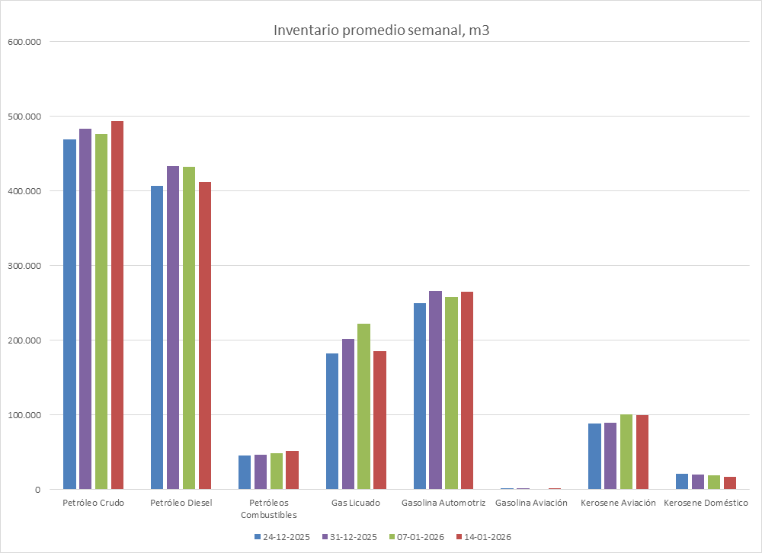

Por otra parte, se registró disminución en el inventario promedio semanal respecto de la semana anterior.

Combustible | Variación
Gas Licuado | -16,7%
Kerosene Doméstico | -10,5%

Los combustibles que mantuvieron su inventario promedio semanal dentro de una variación entre -5% y +5% respecto de la semana anterior.
Combustible | Variación
Petróleo Crudo | 3,6%
Petróleo Diesel | -4,6%
Gasolina Automotriz | 2,7%
Kerosene Aviación | -1,0%

La mayor concentración de inventario de combustibles y gas licuado se encuentra en la zona centro, donde se ubican las refinerías de petróleo y el principal centro de consumo del país (Región Metropolitana).

Inventario promedio MacroZonas en m³,

Zona | Pet. Crudo | Diesel | Pet. Com | Gas Lic. | Gas. Auto. | Gas. Av. | Kero. Av. | Kero. Dom.
Norte | 0 | 115.000 | 11.000 | 22.000 | 17.000 | 0 | 17.000 | 0
Centro | 462.000 | 283.000 | 40.000 | 141.000 | 237.000 | 1.000 | 77.000 | 17.000
Sur | 0 | 9.000 | 0 | 1.000 | 8.000 | 0 | 2.000 | 0
Austral | 31.000 | 5.000 | 0 | 21.000 | 3.000 | 0 | 3.000 | 0
Total | 493.000 | 412.000 | 51.000 | 185.000 | 265.000 | 1.000 | 99.000 | 17.000

La Comisión Nacional de Energía realiza este informe en virtud de la Resolución Exenta N°592 del 16 de septiembre de 2010 y de acuerdo a lo informado por las empresas que mantienen inventarios de combustibles.

